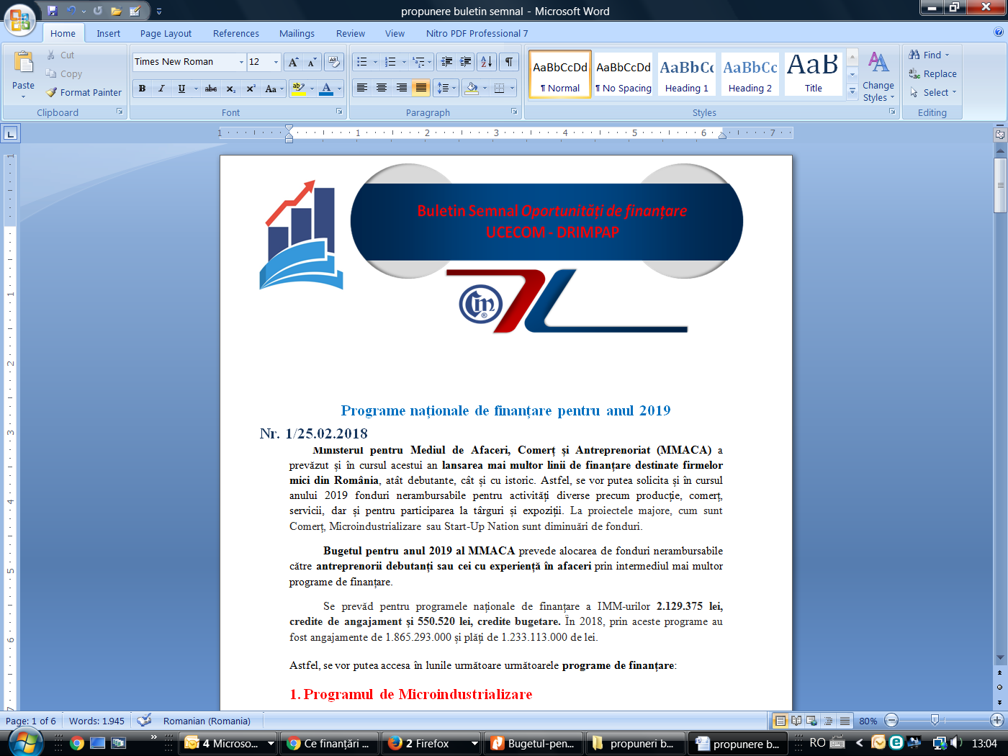
Nr. 6/07.03.2022
Intensitatea maximă a ajutorului de stat regional în perioada 2022-2027
În Monitorul Oficial nr. 218 din 4 martie 2022 a fost publicată HG nr. 311/2022 privind intensitatea maximă a ajutorului de stat regional în perioada 2022-2027 pentru investiţii iniţiale, în vigoare din 4 martie 2022 până la data de 31 decembrie 2027.
Această hotărâre are drept scop determinarea, în aplicarea prevederilor Orientărilor privind ajutoarele de stat regionale, a intensităţii maxime admise a ajutorului de stat regional pentru investiţii iniţiale, ce poate fi acordat în România întreprinderilor mari, respectiv mici şi mijlocii, în perioada 2022-2027, astfel cum sunt definite în reglementările în domeniul ajutorului de stat.
În conformitate cu prevederile art. 107 alin. (3) lit. (a) şi (c) din Tratatul privind funcţionarea Uniunii Europene, în următoarele regiuni de dezvoltare din România pot fi acordate ajutoare de stat regionale pentru investiţii iniţiale:
a)Regiunea de dezvoltare Nord-Vest, care grupează judeţele Bihor, Bistriţa-Năsăud, Cluj, Sălaj, Satu Mare şi Maramureş;
b)Regiunea de dezvoltare Centru, care grupează judeţele Alba, Braşov, Covasna, Harghita, Mureş şi Sibiu;
c)Regiunea de dezvoltare Nord-Est, care grupează judeţele Bacău, Botoşani, Iaşi, Neamţ, Suceava şi Vaslui;
d)Regiunea de dezvoltare Sud-Est, care grupează judeţele Brăila, Buzău, Constanţa, Galaţi, Vrancea şi Tulcea;
e)Regiunea de dezvoltare Sud-Muntenia, care grupează judeţele Argeş, Călăraşi, Dâmboviţa, Giurgiu, Ialomiţa, Prahova şi Teleorman;
f)Regiunea de dezvoltare Sud-Vest Oltenia, care grupează judeţele Dolj, Gorj, Mehedinţi, Olt şi Vâlcea;
g)Regiunea de dezvoltare Vest, care grupează judeţele Arad, Caraş-Severin, Hunedoara şi Timiş;
h)judeţul Ilfov din cadrul Regiunii de dezvoltare Bucureşti-Ilfov.
- Intensitatea maximă admisă a ajutorului de stat pentru investiţii iniţiale în scopul dezvoltării regionale, ce poate fi acordat în România întreprinderilor mari în perioada 2022-2027, astfel cum sunt definite în reglementările din domeniul ajutorului de stat, se stabileşte după cum urmează:
a)50% în cazul regiunilor de dezvoltare prevăzute la art. 2 lit. c)-f);
b)40% în cazul regiunilor prevăzute la art. 2 lit. a) şi b);
c)30% în cazul regiunii de dezvoltare prevăzute la art. 2 lit. g);
d)45% pentru următoarele localităţi din judeţul Ilfov: Periş, Ciolpani, Snagov, Gruiu, Nuci, Grădiştea, Petrăchioaia, Dascălu, Moara Vlăsiei, Baloteşti, Corbeanca, Buftea, Chitila, Glina, Cernica, Dobroeşti şi Pantelimon;
e)35% pentru următoarele localităţi din judeţul Ilfov: Ciorogârla, Domneşti, Cornetu, Bragadiru, Dărăşti-Ilfov, Jilava, 1 Decembrie, Copăceni, Vidra, Berceni şi Clinceni.

- Intensităţile maxime ale ajutoarelor de stat pot fi majorate cu până la 20 de puncte procentuale pentru întreprinderile mici sau cu până la 10 puncte procentuale pentru întreprinderile mijlocii.
- Intensităţile maxime majorate ale ajutoarelor pentru întreprinderile mici şi mijlocii nu se aplică ajutoarelor acordate pentru proiectele mari de investiţii, ale căror cheltuieli eligibile depăşesc echivalentul în lei al sumei de 50 de milioane de euro.
- Intensităţile maxime ale ajutoarelor de stat pot fi majorate cu 10 puncte procentuale în cazul următoarelor regiuni la nivel de judeţ clasificate conform nomenclatorului unităţilor teritoriale de statistică, denumite în continuare "regiuni NUTS 3", care s-au confruntat cu o pierdere a populaţiei de peste 10% în perioada 2009-2018: judeţele Bistriţa-Năsăud, Maramureş, Sălaj şi Satu Mare (Regiunea de dezvoltare Nord-Vest); judeţul Alba (Regiunea de dezvoltare Centru); judeţele Bacău, Botoşani, Neamţ, Suceava şi Vaslui (Regiunea de dezvoltare Nord-Est); judeţele Brăila, Buzău, Galaţi, Tulcea şi Vrancea (Regiunea de dezvoltare Sud-Est); judeţele Călăraşi, Ialomiţa, Prahova şi Teleorman (Regiunea de dezvoltare Sud-Muntenia); judeţele Dolj, Gorj, Mehedinţi, Olt şi Vâlcea (Regiunea de dezvoltare Sud-Vest Oltenia), judeţele Caraş-Severin şi Hunedoara (Regiunea de dezvoltare Vest).
- Intensităţile maxime ale ajutoarelor de stat vor putea fi majorate cu 10 puncte procentuale în cazul regiunilor NUTS 3 identificate pentru a primi sprijin din partea Fondului pentru Tranziţie Justă în cadrul planurilor teritoriale pentru o tranziţie justă, ulterior aprobării acestora de Comisia Europeană pentru România şi vor fi aplicabile după autorizarea de către Comisia Europeană a modificării hărţii ajutoarelor de stat regionale pentru România. Modificarea va fi notificată Comisiei Europene şi va consta în includerea în harta regională a regiunilor NUTS 3 în conformitate cu prevederile alin.

Versiunea integrală a actului normativ poate fi consultată accesând următorul link:
https://lege5.ro/App/Document/geydqnrwgi3ts/hotararea-nr-311-2022-privind-intensitatea-maxima-a-ajutorului-de-stat-regional-in-perioada-2022-2027-pentru-investitii-initiale

L.V. / L.V.
Informaţiile de mai sus reprezintă doar o sinteză a reglementărilor publicate şi pentru a vă conforma prevederilor legale, vă rugăm să consultaţi actele normative menţionate

